眯眼小分队

1. 团队组成

我们团队有六位成员，分别是：

龚宇祥（2015302580318）（队长）

钟润东（2015302580350）

周明贤（2015302580263）

刘一凡（2015302580275）

张智涛（2015302580324）

屈道涵（2015302580061）

下面是我们的合影：（2017/3/10摄于信息学部田径场）

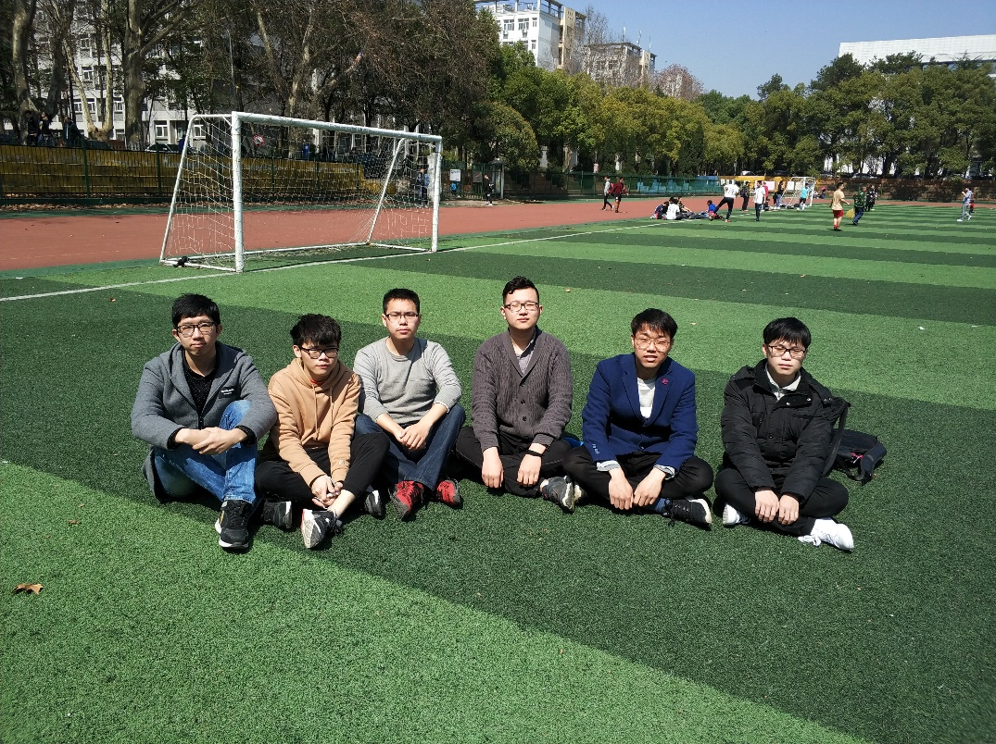

1. 选题说明
2. 选题的搜集和需求的筛选

我们六个人分头行动，通过询问自己的家人，朋友和其他周围的人以及考虑自身，找出了一些潜在的具有一定用户需求量的选题方向。每个人又经过自己的分析，选出了一个自己觉得最有价值并且也是很有兴趣去做的一个选题，然后细致分析了在这个选题下的各种需求，以文档的形式记录了下来，供下一步的集体讨论。

1. 对于大家搜集到的选题的NABCD分析
2. **基于安卓的记账软件（龚宇祥）**

Need：

如今居民的物质收入日益提高，而各种消费方式也五花八门。记录支出和收入并进行归纳和整理是非常有必要的。而且对于仍无收入的学生群体，也有提前进行理财知识学习和普及的需求。

Approach：

通过读取银行收付款的通知短信进行自动的记账，并且进一步可以获取支付宝或微信的相关接口和授权进行收付款的读取。同时，如果可以获取网银的接口，也可以直接进行银行卡的绑定。在此之外，提供了基本的手动记账功能。用户可以手动输入账目。

Benefit：

自动记帐方式可以十分的简单和方便，用户在大部分情况下无需输入账目。而手动输入账目的方式也十分简便，这样用户的记账动力会较高。

Competitors：

目前市面上的记账软件大部分以手动输入为主，十分繁琐，并且冗余信息较多，功能太过繁杂。

Delivery：

首先可以在武大各个QQ群进行推广，在各个食堂门口进行宣传。同时上架APP商店，然后推广到各大学生群体，并且进一步可以推广到更多的群体。

1. **基于安卓的武大食堂评分app（钟润东）**

Need：

身边常有同学去食堂吃饭不知道吃什么，没有对食堂的菜品有一个清晰全面的认知，几年下来，只有常去的固定几个窗口，而一些窗口则从未触及，仅从一开始的主观印象臆断自己不喜欢这些窗口的食物，而一个人往往并没有心思去尝遍各食堂各个窗口的菜品，菜品也难以得到客观的评价，武大食堂评分app则为同学们提供了全面细致的信息，使得同学们就餐时做出更正确的选择。尤其是新生可以快速获知食堂里哪个窗口味道更好，更合自己胃口；其次还有同学在其他学部上课、活动然后欲在不熟悉的食堂就餐时，也可以使用该app准确获取该食堂的各窗口信息。

Approach：

该app提供信息的方式很简单，首先开发方从各食堂采集各窗口各菜品的信息，包括名称、图片、供应时间、分量和价格等等，发布在app评分对象页面，然后同学们在食堂食用过指定菜品后，在app上找到指定菜品的评分页面，对该菜品进行评分和评价，评价内容包括味道、价格、个人体验等，当菜品的评价达到一定程度，后台管理人员会根据总体评价情况为该菜品打上指定标签，如偏辣、偏淡、性价比高等，使得信息呈现更为明朗。除了对菜品的评分，还可以对窗口、食堂进行评分，比如某个窗口的菜品整体如何，服务态度怎么样，所用餐具体验好不好；食堂的评分则包括就餐环境等方面。

Benefit：

武大食堂评分app可以为学生提供准确明了的食堂餐饮信息，使得同学们精准快速地找到符合自己的就餐环境和食物。当然，app服务的对象出了学生，还有食堂各窗口的餐饮提供者、食堂管理者，每当一个窗口推出新菜品或者食堂新开了一个窗口时，餐饮提供者可以通过该app快速地推广出去，同学们得知信息后对应就餐，在推出新菜品的当天就可以积累有用的评价，于供应方和消费方都有利。而后期该app的用户达到一定程度具备相当影响力，每当食堂节假日或者有其他紧急情况时，食堂管理者可以通过该app发布通知，迅速将信息传播到学生当中。

Competitors：

武大食堂评分app目前暂无竞争对手，一些有影响力的平台诸如武大助手、掌上武大和武大贴吧等，都没有提供类似信息的功能，而食堂用餐信息的获取、交流只局限于学生亲自去用餐、线下的口耳相传和线上的简单交流，故而武大食堂评分app是第一款为学生服务提供全面精准的学校就餐信息的应用。

Delivery：

同学们口耳相传，先从周围的同学开始推广，为他们具体分析该app的用处，引导他们去使用并且推广，由此一传十，十传百；发放传单，将app的信息打印在传单上，对其中关于该应用会为同学们带来哪些好处的信息加以润色，使得其更具吸引力，然后在人流高峰期在食堂门口发放；食堂宣传，武大食堂评分app不止为学生群体服务，还为食堂提供推广功能，故而可以对食堂管理者、餐饮提供者动之以情和晓之以理，让他们明白该app的强大作用，是一个连接学校餐饮部门和学生群体的应用，说服他们为该app进行宣传，并且允许在门口和窗口张贴武大食堂评分app的宣传海报。

1. **基于安卓的图片分享交流社区软件（周明贤）**

Need：

每个人在用手机或者相机拍摄到美好的瞬间时都会有想把它分享给其他人以供欣赏的想法，同时浏览他人拍摄的优美风景、生活点滴或者清秀的脸庞也能使人赏心悦目，从而发现生活中美的一面。因此，我打算设计一个用户能够上传自己拍摄的优质图片的app，在这个app里，浏览图片和分享图片的角色经常会发生互换。欣赏图片的人能够对图片发表态度并且与上传者互相交流。

Approach：

通过将用户上传的图片进行分类并添加标签从而将不同的用户分成不同的圈子，每个人可以关注自己感兴趣的圈子并对这些照片发表评论，同时该app会提供不同画质的图片压缩包以供用户下载；为用户上传图片提供入口，上传高质量图片的人可以成为圈子里的”影响人物”，用户同时也可以关注该”影响人物”从而得到他的图片更新。

Benefit：

我们的用户可以是任何人，文艺青年、普通学生、中年大叔等任何因特网的使用者都是我们的用户。只要他们有着欣赏艺术的眼光，只要他们能够发现生活中的美，只要他们热衷于搜集高水平的照片，他们都可以使用我们的app。在这个app里，他们可以和相同爱好的用户进行交流，可以欣赏到摄影大牛拍摄出的照片。

Competitors：

LOFTER(乐乎)：采用随性的记录方式方便地记录照片、文字、音乐、视频，让用户随时随地的记录和分享，上传时采用无损图片压缩技术，高质量的图片能够让用户体验到图片的每个细节，除此之外LOFTER汇聚了数百万摄影、胶片玩家，绘画及动漫爱好者，并不断衍生出更多的兴趣圈子，在这里可以发现有共同爱好的人。同时优秀的推荐算法和众多精彩话题为LOFTER吸引了众多的用户。

Delivery：

首先推出该应用的测试版，在测试的时间段内邀请尽可能多的用户使用，鼓励用户上传图片，在测试结束后收集用户的使用体验，更新后正式发布该应用。通过一定的宣传吸引一定的用户。当用户基数足够大时，可以邀请拍摄优秀图片的摄影大牛入驻app，只要软件质量和用户体验做得好，最后一定能得到推广。

1. **武大图片交流社区（刘一凡）**

Need:

本app是在为了满足学校校友之间交流的情况下开发的，随着信息时代的发展,社会普遍对网络的需求，该应用能够提供更多实用功能，基于即时共享、友好交流的目的,该应用能够满足同学们分享在校每时每刻心情的需求。

Approach:

这是一个类似微博的可以分享图片的平台，我们通过使用学生身份登录的方式保证社区的实名使用。在图片共享方面，我们会提供图片的上传下载等功能，实现图片的即时更新、即时共享，用户的图片将通过网络分享给同一社区的朋友们。为了实现一定程度的隐私保护，用户可以根据学院等限制条件选择共享的范围。

Benefit:

减少了通过校外网络共享信息造成的不安全事件发生概率，提供了在校生安全便捷的图片分享平台。一定程度上促进同学之间和谐，便于营造更良好的校园氛围。

Competitors:

来自各公司的各种图片分享网站和应用。但是基于校内这一范围，该软件具有一定的优势。

Delivery:

通过传单或学校其他媒体（如公众号）进行推广，并尽快获得学校内部学生信息管理相关部门的认可，达成合作关系，便于进一步推广。

1. **基于安卓的日程管理app（张智涛）**

Need：

人们每天的工作压力和学习压力都很大，繁杂的不规律没有计划的学习和工作是没有很高的工作或是学习状态的，通过这个APP的开发来督促自己，使得用户清晰每天自己的日程安排，合理的规划自己的时间，提高生活的效率。

Approach：

记录时间开销，通过对每天的时间进行分割整合，规划好每件事使其都有一个时间的限度，一方面可以让用户意识到自己做这项工作还剩多少时间，增加他的工作动力，另一方面使得用户的日程可以安排的更紧凑，不浪费光阴。而且我们还通过大量采集到的用户数据进行分析，能够给用户提供各种丰富的学习和工作的建议；并且我们还可以把更有科学的效率的日程安排放在首页供其他用户参考；通过加入闹钟提醒功能可以实时给用户某项任务已经快到期限了的提示，使其加快工作速度，提高用户体验。

Benefit：

这个日程管理APP能够给用户很正确的一个对于时间以及如何去管理和规划时间的概念，通过对任务的规划，可以使得用户自己的生活变得有规律，有效率，有速率。可以帮助用户解决一些拖延症状和不知道要干嘛或者是怎么做好一项任务的坏毛病或是困惑，让用户跟上时代的节奏，不让自己虚度光阴，浑浑噩噩的过日子。

Competitor：

由于人员和技术上的限制，我们这款APP的功能可能较少，且目前有很多一些实用的，容易操作的，界面简洁明快的时间管理类的App，比如ihour, Forest，Left等。

Ihour能够记录每一项任务（目标）花了多少个小时，以及所有事项归整一处，方便记录该事项每日，总共投入，它这个功能对长期的目标有用，但是具体到一天内而言就有点小材大用了。

forest功能就是接在你需要专心学习的时候，点击“开始”按钮，用种子种植一棵树，然后你就不能玩手机啦！你滑动手机的话树会死掉！如果你能坚持到你设置的时间，如30分钟内，你不去滑动手机，你就会收获一棵树！这个的功能其实很简单，也有一点乐趣，通过玩游戏的手段提高对时间的专注，但是不够理想而且收费。

Left的功能很简单，只有一个，就是用一张表格来显示你已经逝去的时间，这个APP也没能满足我们之前提出的需求，不怎么实在。

Delivery：

首先通过一些广告的手段吸引一些用户，之后通过做吸引眼球的活动，比如某用户一天的工作效率或者是时间的安排被其他很多用户接受赞同，并且这个计划被很多其他用户采纳并使用，那么这个用户就可以获得一定的现金奖励等等，或者是邀请5个人下载并使用这个APP一周就有一定的奖励等等。

1. **基于安卓的你画我猜游戏（屈道涵）**

Need：

年轻人聚会时通常会玩儿一些小游戏来活跃气氛，但是这些游戏往往需要一些“设备”，比如桌游需要随身携带卡牌，并且很多游戏会受到人数和场地的限制。这部分人群需要一种有趣、方便进行并且可以活跃气氛的游戏。“你画我猜”这种游戏符合有趣和活跃气氛的特点，而将它做成一款app便可迎合上述所有需求——随时随地，一群人，拿出手机便可开始，而且是非常有意思的游戏。

Approach：

这款app可以提供创建房间和与周围人联机的选项，这样一群人围坐在一起，便可以方便的一起玩儿“你画我猜”的游戏。创建房间时，有各种选项，有些房间提供内置的简单图形，用户借助他们可以组合出更复杂的图形，提升难度和趣味性。游戏可以建立积分和等级系统，根据猜对的次数多少划分等级，吸引用户参与。

Benefit：

这款app是年轻人聚会时，游戏的不二选择，可以活跃气氛。它不受人数和场地的限制，及其方便的就可以开始。

Competitor：

在有些微信公众号中可以玩这个游戏，但是界面丑陋并且玩法简单，必须有人创建房间，其他人进入，并没有提供使附近的人方便的加入这个选项。有一款app也叫“你画我猜”但是它不是专门做这一个游戏的，里面集合了各种小游戏，偏向于交友类型，定位不如我们明确，由于不专一，也就不够精致。

Delivery：

这个游戏很适合年轻人聚会使用，所以我们会现在各自所参加的聚会中推荐大家使用，特别是各种学生社团中。这样，很快这个app就会在我们大学中流行。同时，我们会在人流量最大的位置比如各个食堂门口张贴海报，当同学们都是用起来以后，朝外校的宣传也会进行。最终使得这个app能够最大程度的普及在年轻人的聚会中。

1. 最终选题的确定

至此我们一共有五个选题（其中有两位同学的选题重复）。我们从需求量，创意性，实现难度以及我们的团队兴趣出发进行了更进一步的筛选。

记账软件和日程管理的软件属于比较传统的应用，已经算是比较多了。图片交流社区有像Instagram这种的巨头，而且像这种平台性质的软件，推广上会有问题——用户多了才能吸引用户，所以如果没有特别大的亮点，产品的初期的推广会很艰难的。由于食堂的菜品还是比较常规和单一的，让大家感到“异常好吃以至于要和大家分享”的概率也不是很大，在某种程度上，这也属于一个平台型的软件，可能用户量的增加以及维持也有困难。

所以最终我们选择了有一点新意和趣味性并且在年轻人的聚会中有很大潜在市场的“你画我猜小游戏”。但是我们做出了一定的改进：我们决定以开发出一款“你画我猜”的微信小程序，这样就向便捷性迈出了一大步——省去了用户安装和注册的繁琐步骤，真正实现了随时随地，想玩就玩，进一步增加了它的竞争力。